السيره الذاتيه
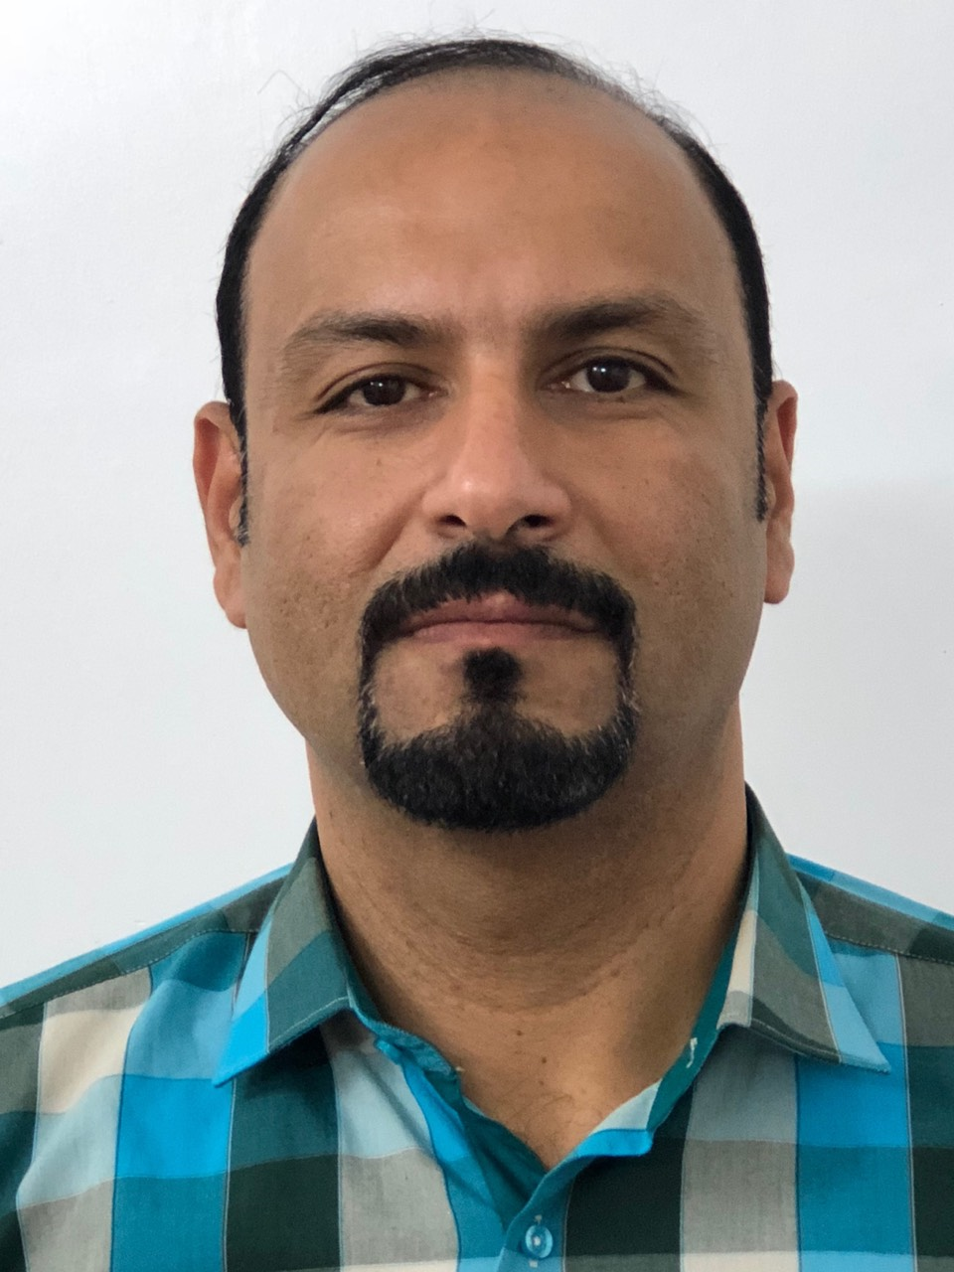

الصورة

الاســــــــــــم : احمد حامد علي سلمان الكرعاوي
تاريخ الميـلاد :18/7/1974
الحالة الزوجية :متزوج
عـــــدد الأولاد :لايوجد
الديـــــــــــانة : مسلم

التـخـصــص :معالجة وترميم الاسنان

الوظيفــــــه : تدريسي

الدرجة العلمية : مدرس
عنوان العمل : كلية طب الاسنان جامعة بغداد
هاتف العمل :

الهاتف النقال : 07713115902
البريد إلالكتروني : ahmed.ali@codental.uobaghdad.edu.iq, ahmedhamidalisalaman@gmail.com
- أولاً : المؤهلات العلمية .

الدرجة العلمية | الجامعة | الكليـــة | التاريخ
بكالوريوس | بغداد | طب الاسنان | 1997
الماجستير | بغداد | طب الاسنان | 2003
الدكتوراه | كنجس كولج لندن | طب الاسنان | 2017
أخرى

ت | الوظيفة | الجهة | الفترة من - الى
1 | طبيب اسنان دوري | وزارة الصحة | 1997-2000
2 | معيد | كلية طب الاسنان/جامعة بغداد | 2000
3 | طالب دراسات عليا/ماجستير | كلية طب الاسنان/جامعة بغداد | 2000-2003
4 | مدرس مساعد | كلية طب الاسنان/جامعة بغداد | 2003-2008
5 | مدرس | كلية طب الاسنان/جامعة بغداد | 2008-2013
6 | مبتعث | كنجس كولج لندن/بريطانيا | 2013-2017
7 | مدرس | كلية طب الاسنان/جامعة بغداد | 2017- الى الان
- ثانياً : التدرج الوظيفي .

- ثالثاً : التدريس الجامعي .
ت | الجهة (المعهد / الكلية) | الجامعة | الفترة من - الى
1 | كلية طب الاسنان | جامعة بغداد | 2000- الى الان
2

- رابعاً : المقررات الدراسية التى قمت بتدريسها.
ت | القســـم | المـــــادة | السنـــــة
1 | معالجة وترميم الاسنان | حشوات الجذور | 2000- الى الان
2 | معالجة وترميم الاسنان | التيجان والجسور | 2000- الى الان
 | معالجة وترميم الاسنان | معالجة الاسنان | 2000- الى الان
 | المرحلة الرابعة | اللغة الانكليزية | 2018- الى الان

- خامساً: ( الاطاريح ، الرسائل ) التي أشرف عليها:
ت | اسم الأطروحة أو الرسالة | القســـم | السنــة
1
7

- سادساً: المؤتمرات والندوات العلمية التي شارك فيها.
ت | العنوان | السنــة | مكان أنعقادها | نوع المشاركة  ( بحث / بوستر حضور)
1 | المؤتمر العلمي السادس لكلية طب الاسنان/جامعة بغداد | 1996 | بغداد-العراق | حضور
2 | مؤتمر الدراسات العليا/كلية طب الاسنان/جامعة بغداد | 2009و 2010و2011 | بغداد-العراق | حضور
3 | المؤتمر السنوي لنقابة اطباء الاسنان العراقية | 2012 | بغداد-العراق | حضور
4 | مؤتمر النجف الدولي | 2012 | النجف الاشرف-بغداد | حضور
5 | المؤتمر الاول لكليات طب الاسنان العراقية | 2012 | بغداد-العراق | حضور
6 | مؤتمر الدراسات العليا السابع عشر | 2015 | لندن-المملكة المتحدة | محاضر
7 | مؤتمر الدراسات العليا الثامن عشر | 2016 | لندن-المملكة المتحدة | محاضر
8 | مؤتمر المعالجة الاوربي 2015 | 2015 | لندن-المملكة المتحدة | محاضر
9 | ملتقى جمعية حشوات الجذور البريطانية | 2016 | لندن-المملكة المتحدة | حضور
10 | ملتقى طب الاسنان الرقمي | 2016 | لندن-المملكة المتحدة | حضور
11 | ملتقى جون مكلين | 2015 | لندن-المملكة المتحدة | حضور
12 | ملتقى حشوات الجذور الاسكندنافي | 2016 | كوبنهاكن-الدنمارك | محاضر
13 | مؤتمر الجمعية الدولية لبحوث طب الاسنان | 2017 | سان فرانسيسكو-امريكا | محاضر
14 | مؤتمر الدراسات العليا | 2017 | بغداد-العراق | محاضر
15 | مؤتمر كلية طب الاسنان-جامعة بغداد | 2019 | بغداد-العراق | محاضر

- سابعا : الأنشطة العلمية الاخرى .
داخل الكلية | خارج الكلية
دورات التعليم المستمر لكلية طب الاسنان جامعة بغداد | دورات التعليم المستمر لنقابة اطباء الاسنان العراقية والبريطانية
ورش العمل والندوات لكلية طب الاسنان جامعة بغداد | كورسات تطوير المهارات  كورس الممارسة السريرية الجيدة (المملكة المتحدة 2014)  كورس حفظ الانسجة البشرية (المملكة المتحدة 2014)  كورس الاحصاء (المملكة المتحدة 2016)
 | مقييم علمي للبحوث في المجلة الدولية لحشوات الجذور منذ 2017 كلاريفت

- ثامنا: المشروعات البحثية فى مجال التخصص لخدمة البيئة والمجتمع أو تطوير التعليم .
الرقم | عنوان البحث | مكان النشر | السنة
1 | Evaluation of shear bond strength to newly condensed and set amalgam by using two adhesive systems (an Invitro study) | Thesis submitted for M.Sc. Degree college of dentistry- University of Baghdad. | 2003
2 | A comparative study to evaluate the sealing ability of prisma dycal placed cervical root perforations versus other materials (in vitro study) | Journal of Baghdad College of Dentistry. Vol.17 no.3 2005 | 2005
3 | Apical dye leakage of endodontically treated teeth after post space preparation at two different levels using two endodontic sealers. | Journal of Baghdad College of Dentistry. Vol.20 no.2 2008 | 2008
4 | Root fracture resistance of endodontically treated teeth using three different instrumentation systems (An in vitro study) | Iraqi Dental Journal, Vol. 34, Issue 2, 2012 | 2012
5 | Evaluation of cleaning efficiency of different root canal instrumentation techniques by using diagnodent device (An In vitro study) | Journal of Genetic and Environmental Resources Conservation, 2014, 2(1): 126-132. | 2014
6 | Effect of adhesive materials on shear bond strength  of a mineral trioxide aggregate | American Journal of Dentistry, Vol 29, no.1, 2016 | 2016
7 | The Assessment of a Minimally Invasive Procedure in the Treatment of Deep Carious Lesions: In Vivo and In Vitro Studies. | A thesis submitted for the degree of Doctor of Philosophy Dental Institut- King's College London- UK | 2017
8 | Self-Limiting versus Conventional Caries Removal: A Randomized Clinical Trial | Journal of Dental research  22034518769255. | 2018
9 | In vitro Remineralization of Caries-affected Dentin after Selective Carious Tissue Removal.  Selective Carious Tissue Removal | World Journal of Dentistry  May-June 2018;9(3):1-10 | 2018
10 | Obturation of Lateral Canals by a New Reciprocating Spreader and a Conventional Finger Spreader by Lateral Condensation Technique: in vitro Comparative Study | World Journal of Dentistry, July-August 2018;9(4):1-5 | 2018
11 | Bond strength of a new Kevlar fiber-reinforced composite post with semi-interpenetrating polymer network (IPN) matrix | Journal of clinical and experimental dentistry  2019;11(8):e695-700 | 2019
12 | Semi-interpenetrating network composites reinforced with Kevlar fibers for dental post fabrication | Dental Materials Journal  Volume 38 (2019) Issue 4 Pages 511-521 | 2019

- تاسعا: عضوية الهيئات العلمية المحلية والدولية .
- عضو نقابة اطباء اسنان العراق
- عضو جمعية حشوات الجذور العراقية
- عضو الجمعية البريطانية لبحوث طب الاسنان
- عضو الجمعية العراقية لبحوث طب الاسنان
- عضو الجمعية العالمية لبحوث طب الاسنان
- عاشراً: كتب الشكر ، الجوائز و شهادات التقدير.
ت | كتاب الشكر أو الجائزة أو شهادة التقدير | الجهة المانحة | السنة
1 | كتاب شكر | رئيس جامعة بغداد | 2005,2017,2018,2019
2 | كتاب شكر | عميد كلية طب الاسنان | 2010, 2011,2018
3
4
5
6
7
- ادى عشر :الكتب المؤلفة أو المترجمة.
ت | أسم الكتاب | سنة النشر
1
2
3
4
5
6

- ثاني عشر :اللغــات .
- عربي
- انكليزي

ملحوظة : يتم تسليم نسخة على CD

